Анализ результатов комплексной оценки эффективности деятельности профессиональных образовательных организаций за 4 квартал 2021 год.
В соответствии с положением Комплексной оценки, был проведен первый мониторинг эффективности деятельности профессиональных образовательных организаций IV квартала (октябрь – декабрь) 2021 года по следующим показателям:
Блок 1. Показатели эффективности работы ПОО по повышению привлекательности организации
1.1. Выполнение установленного плана приема по программам подготовки квалифицированных рабочих, служащих и специалистов среднего звена (на 1 сентября) по данным СПО – 1 (2021 г.). За выполнение установленного плана КЦП - 5 баллов, если ниже 100% - 0 баллов. Среднее значение в Республике Саха (Якутия) и России равна 100%.
1.2. Число поданных заявлений о приеме на обучение по образовательным программам среднего профессионального образования в расчете на 1 бюджетное место (по очной форме обучения) по данным СПО – Мониторинг (2020 г.). За 5 и более поданных заявлений на 1 место - 5 баллов, от 3 до 4,9 поданных заявлений на 1 бюджетное место - 3 балла, от 1,5 до 2,9 поданных заявлений на 1 бюджетное место – 1 балл. Средний балл по РС(Я) - 2,18 баллов. (4,27 заявлений на 1 место.)
1.3. Средний балл аттестата об основном/среднем общем образовании и результатов отбора студентов, принятых на обучение по очной форме по образовательным программам среднего профессионального образования по данным СПО – Мониторинг (2020 г.). От 4,5 до 5 ср. б. – 5 баллов, от 4,2 до 4,4 ср. б. – 4 балла, от 4 до 4,1 ср. б. - 3 балла. Средний балл по РС(Я) - 1,24 баллов (среднее значение - 3,87), среднее значение по России - 3,88.
1.4. Удельный вес численности студентов, обучающихся по образовательным программам среднего профессионального образования на основе договоров о целевом обучении, в общей численности студентов, обучающихся по образовательным программам среднего профессионального образования по данным СПО – Мониторинг (2020 г.). За 2,6% и более – 5 баллов, от 2 до 2,5% - 4 балла, от 1,5 до 1,9% - 3 балла, от 1 до 1,4% - 2 балла. Средний балл в РС(Я) – 0,62 (Среднее значение - 1,44%). Среднее значение по России - 2,6%.
1.6. Обучение по договорам об оказании платных образовательных услуг по данным СПО – 1 (2021 г.). За 25% и более 5 баллов, от 15 до 24,9% - 4 балла; от 10 до 14,9% - 3 балла, от 4,1 до 10% - 2 балла, менее 4% - 1 балл. Средний балл по РС(Я) – 2,29 баллов (среднее значение - 12,16%).

1.7. Сохранность контингента по данным СПО – 1 (2021 г.). Измеряется процент студентов на конец учебного года от общего количества студентов на начало учебного года. 5 баллов - от 98 - 100%; 4 балла - от 95 – 97,9%; 3 балла - от 90 – 94,9%. Средний балл по РС(Я) – 2,38 баллов (среднее значение 87,42%).

1.8. Удельный вес численности слушателей из сторонних организаций, прошедших обучение в образовательной организации по программам повышения квалификации или профессиональной переподготовки, в общей численности слушателей, прошедших обучение в образовательной организации по программам повышения квалификации или профессиональной переподготовки по данным СПО - Мониторинг (2020 г.). Численность слушателей из сторонних организаций от 88,6% - 5 баллов. Средний балл по РС(Я) – 3.53 (среднее значение - 89,97%).

1.9. Доля работников предприятий и организаций, участвующих в реализации образовательных программ среднего профессионального образования из общей численности преподавателей и мастеров производственного обучения организации по данным СПО – Мониторинг (2020 г.). В показателе измеряется количество работников предприятий и организаций, участвующих в реализации образовательных программ. Средний балл по РС(Я) – 2.32 (среднее значение – 8,39%).
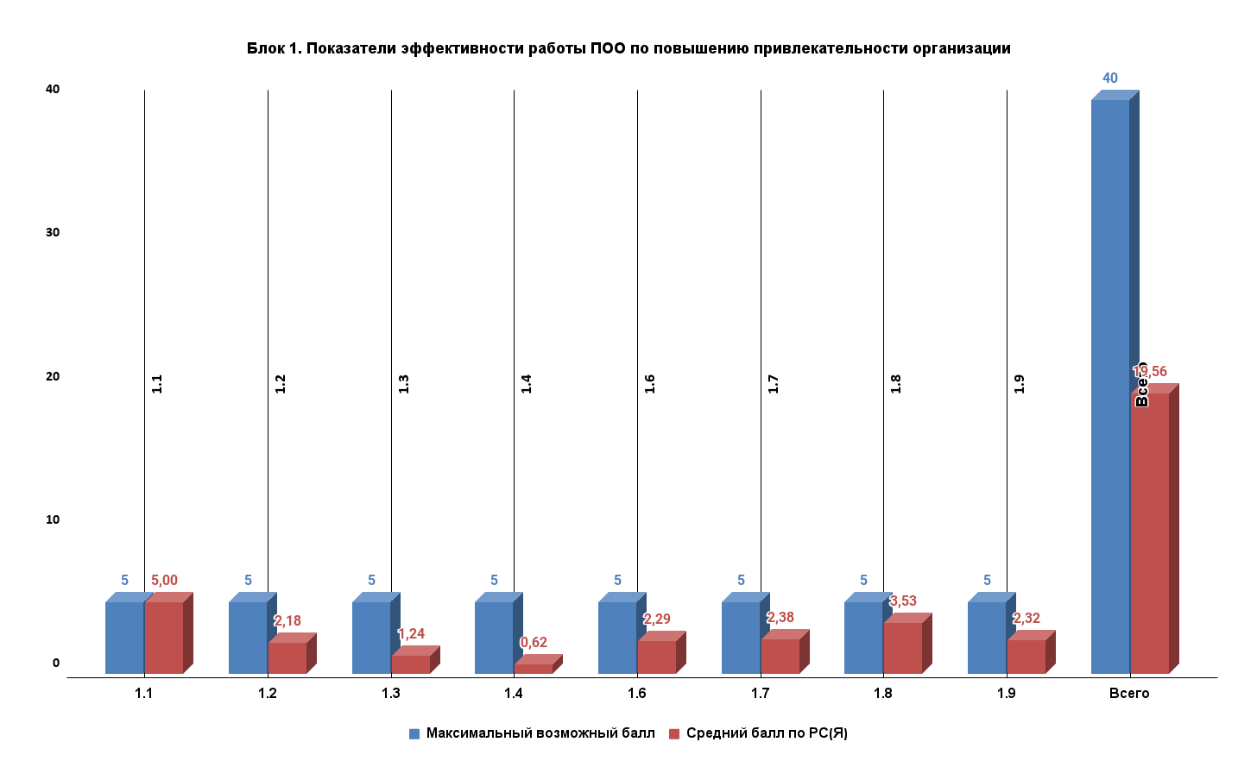
Блок 2. Показатели эффективности деятельности ПОО по обеспечению качественного профессионального образования
2.10. Проведение промежуточной аттестации/ государственной итоговой аттестации с использованием независимой оценки квалификаций по данным ЦНОКПО ИРПО. Баллы присуждаются за каждую проведенную ПА/ГИА с использованием НОК: 5 баллов за 5-6 проведений, 4 балла за 3-4 проведения, 3 балла за 1-2 проведения. Средний балл по РС(Я) - 0,26 баллов (среднее значение - 0,00).
2.11. Удельный вес численности студентов, обучающихся по образовательным программам среднего профессионального образования с применением практико-ориентированной (дуальной) модели обучения, в общей численности студентов, обучающихся по образовательным программам среднего профессионального образования по данным СПО – Мониторинг (2020 г.). За 80% студентов и выше – 5 баллов, от 50% до 79,9% - 4 балла и от 20% до 49,9% - 3 балла. Средний балл по РС(Я) – 0,47 баллов (среднее значение - 7,85%).
2.12. Удельный вес численности студентов, обучающихся по образовательным программам среднего профессионального образования, реализуемым с использованием сетевой формы реализации образовательных программ, в общей численности студентов, обучающихся по образовательным программам среднего профессионального образования по данным СПО – Мониторинг (2020 г.). За 10% студентов и выше 5 баллов, от 7% до 9,9% - 4 балла, от 5% до 6,9% - 3 балла, от 4% до 4,9% - 2 балла и 1 балл до 3,9%. Средний балл по РС(Я) - 1,76 (среднее значение – 7,14%). Среднее значение по России – 7,58%.
2.13. Реализация образовательных программ среднего профессионального образования, реализуемым с использованием сетевой формы реализации образовательных программ в рамках международного сотрудничества по данным из отчетов УПР (2021 г.). За 4 и более программы – 5 баллов, от 2 до 3 программ – 4 балла и за 1 программу 3 балла. Средний балл по РС(Я) – 0 баллов (среднее значение – 0).
2.14. Удельный вес числа реализуемых образовательных программ, прошедших профессионально-общественную аккредитацию работодателями и их объединениями, в общем числе реализуемых образовательных программ среднего профессионального образования по данным СПО – Мониторинг (2020 г.). За 16% и более прошедших ПОА – 5 баллов, от 12% до 15,9% - 4 балла, от 9% до 11,9% - 3 балла, от 5% до 8,9% - 2 балла и до 4,9% - 1 балл. Средний балл по РС(Я) - 1,15 (среднее значение – 20,07%), среднее значение по России – 15,99%.
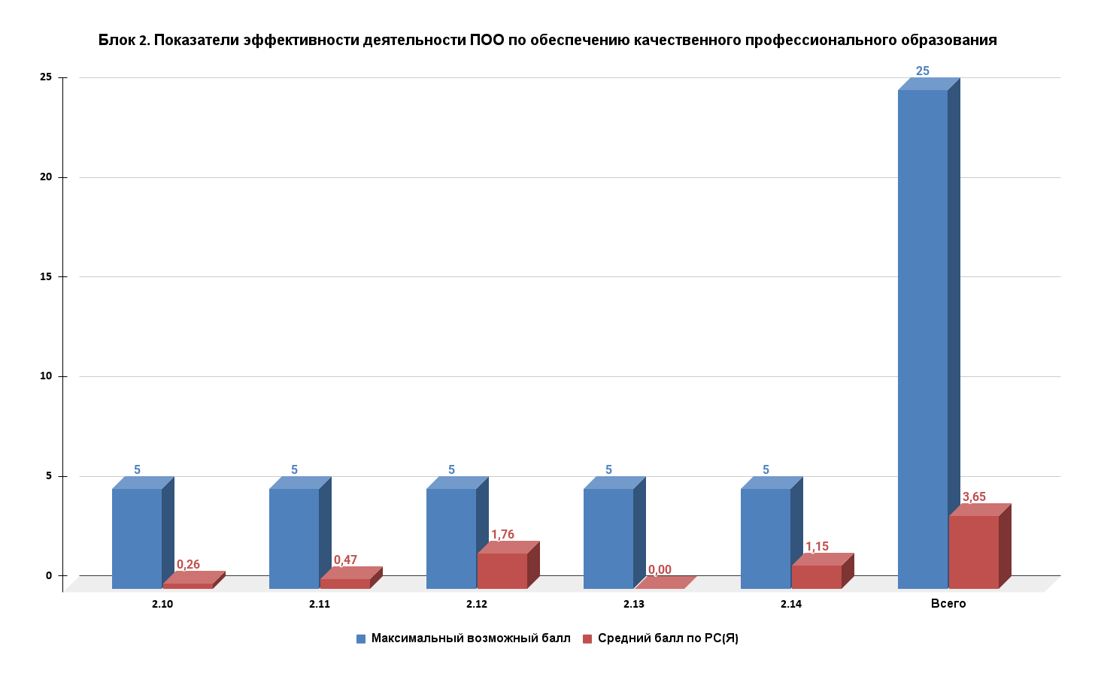

Блок 3. Показатели эффективности деятельности ПОО по созданию условий для профессионального роста кадрового состава организации
3.1. Численность обучающихся в расчете на 1 педагогического работника (включая мастеров производственного) по данным СПО 1 (2021 г.). В сельской местности и поселках: от 10 и менее человек и 22 и более человек - 0 баллов; 11 и более до 21 человек - 5 баллов. В городах: менее 12 человек и 21 человек и более - 0 баллов, 13 человек и более, до 20 человек - 5 баллов. Для малокомплектных учреждений: 10 и менее человек, 22 и более человек - 0 баллов. 11 и более человек до 21 человек - 5 баллов. Средний балл по РС(Я) - 1,91 (среднее значение – 11,11).
3.2. Численность преподавателей и мастеров производственного обучения, являющихся победителями и призерами национального чемпионата «Абилимпикс», национального чемпионата по стандартам «Ворлдскиллс» по данным отчета РКЦ. За наличие преподавателей и мастеров производственного обучения, являющихся победителями и призерами – 5 баллов. Средний балл по РС(Я) – 0 (среднее значение – 0). Среднее значение по России – 1.
3.4. Численность преподавателей и мастеров производственного обучения, являющихся победителями и призерами национального чемпионата «Абилимпикс», национального чемпионата по стандартам «Ворлдскиллс» по данным ЦНИИРПО. За наличие преподавателей и мастеров производственного обучения, являющихся победителями и призерами - 5 баллов. Средний балл по РС(Я) – 0,74 (среднее значение – 0,26).
3.5. Удельный вес численности штатных преподавателей и мастеров производственного обучения с опытом работы на предприятиях и в организациях не менее 5 лет со сроком давности не более 3 лет в общей численности штатных преподавателей и мастеров производственного обучения по данным СПО – Мониторинг (2020 г.). От 25% и выше – 5 баллов, от 20% до 24,9% - 4 балла, от 10% до 19,9% - 3 балла, от 5% до 9,9% - 2 балла и 1 балл до 4,9%. Средний балл по РС(Я) - 1,26 (среднее значение - 3,43%).
3.6. Удельный вес численности штатных преподавателей и мастеров производственного обучения образовательной организации, прошедших программы повышения квалификации и (или) профессиональной переподготовки за предыдущий учебный год в форме стажировки в профильных организациях и предприятиях, в общей численности штатных преподавателей и мастеров производственного обучения образовательной организации по данным СПО – Мониторинг (2020 г.). От 25% и выше – 5 баллов, от 20% до 24,9% - 4 балла, от 10% до 19,9% - 3 балла, от 5% до 9,9% - 2 балла и 1 балл до 4,9%. Средний балл по РС(Я) – 1,15 (среднее значение - 1,11%).
3.11. Удельный вес численности штатных руководителей и педагогических работников образовательной организации, прошедших обучение по дополнительным профессиональным программам по вопросам подготовки кадров по 50 наиболее перспективным и востребованным на рынке труда профессиям и специальностям, требующим среднего профессионального образования, в общей численности штатных руководителей и педагогических работников образовательной организации по данным СПО – Мониторинг (2020 г.). За 15% и выше – 5 баллов, от 10% до 14,9% - 4 балла и от 6% - 9,9% - 3 балла. Средний балл по РС(Я) – 1,53 (среднее значение – 6,97%). Среднее значение по России – 10,27.
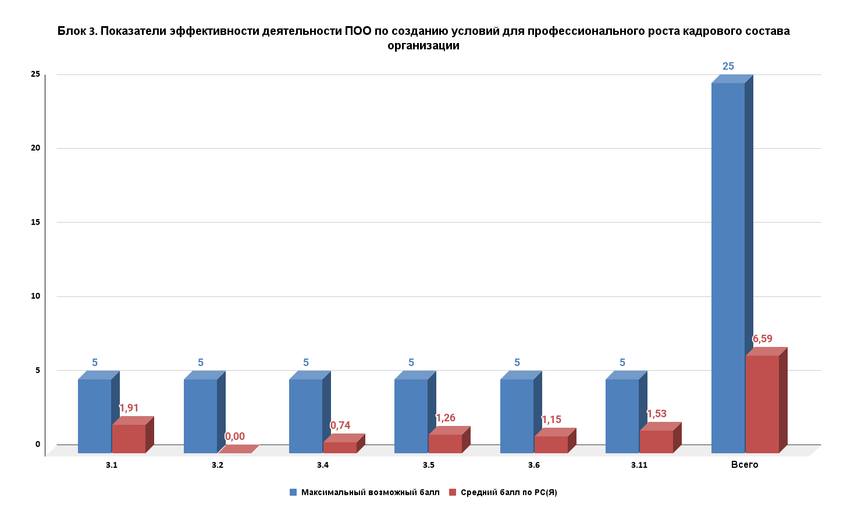

Блок 4. Показатели эффективности деятельности ПОО по созданию условий по повышению качества подготовки кадров, соответствующих международным стандартам.
4.18. Удельный вес численности работников, имеющих сертификат и/или свидетельство эксперта «Ворлдскиллс», в общей численности работников образовательной организации по данным отчета РКЦ. За 20% и выше – 5 баллов, от 10% до 19,9% - 4 балла, от 5% до 9,9% - 3 балла, 2 балла и менее 4,9%. Средний балл по РС(Я) – 3,26 (среднее значение - 11,56%).
Блок 5. Показатели эффективности деятельности ПОО по востребованности выпускников на рынке труда
5.1. Удельный вес численности студентов, обучающихся по профессиям и специальностям, востребованный на рынке труда РС(Я) (ТОП-регион), в общей численности студентов, обучающихся по образовательным программам среднего профессионального образования в ПОО по данным СПО – 1 (2021 г.). За 85% и более – 20 баллов, от 75% до 84,9% - 15 баллов, от 65% до 74,9% - 10 баллов, от 50% до 64,9% - 5 баллов. Средний балл по РС(Я) - 2,94 (среднее значение – 40,49%).
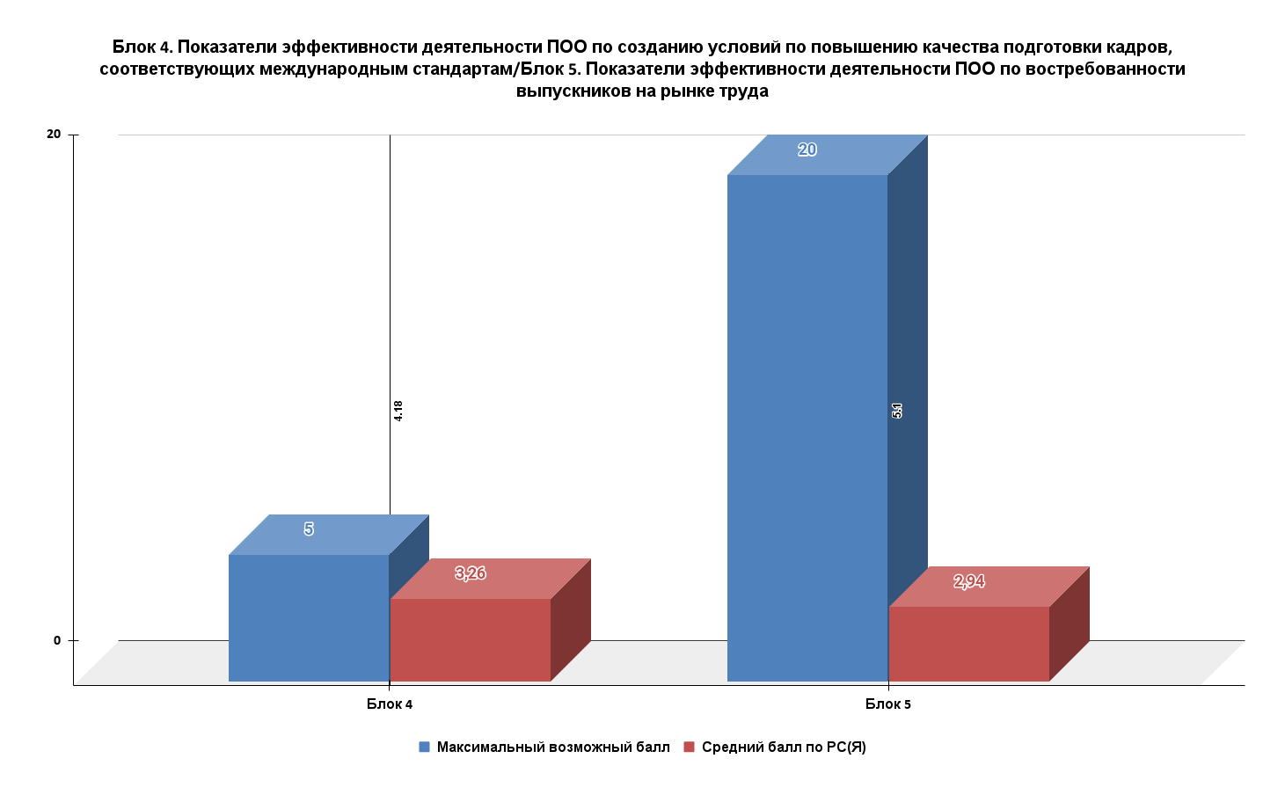
Блок 6. Показатели эффективности деятельности ПОО по развитию образовательной и социокультурной среды
6.3. Расходы на осуществление воспитательной и социализирующей деятельности: гражданско-патриотическое, профессионально-ориентирующее (развитие карьеры), спортивное и здоровье-сберегающее, экологическое, студенческое самоуправление, культурно-творческое, бизнес-ориентирующее (молодежное предпринимательство) по данным СПО – Мониторинг (2020 г.). От 20% и выше – 5 баллов, от 10% до 19,9% - 4 балла, от 1% до 9% - 3 балла. Средний балл по РС(Я) – 0 (среднее значение – 0,01%).
6.4. Расходы на создание доступной среды для обучения инвалидов и лиц с ОВЗ по данным СПО – Мониторинг (2020 г.). От 20% и выше – 5 баллов, от 10% до 19,9% - 4 балла, от 1% до 9% - 3 балла. Средний балл по РС(Я) – 0 (среднее значение – 0%).
6.6. Наличие структурных подразделений и иных организационных форм в составе организации по данным СПО – Мониторинг (2020г.). Баллы за мастерские в рамках регионального проекта: «Молодые профессионалы» - 7б; Учебно-производственные мастерские – 4б; Учебные полигоны - 3б; Многофункциональные центры прикладных квалификаций – 3б; Студенческие спортивные клубы – 2б, итого максимум баллов – 19 баллов, минимум – 2 балла. Средний балл по РС(Я) – 6,50 (среднее значение – 5,53%).
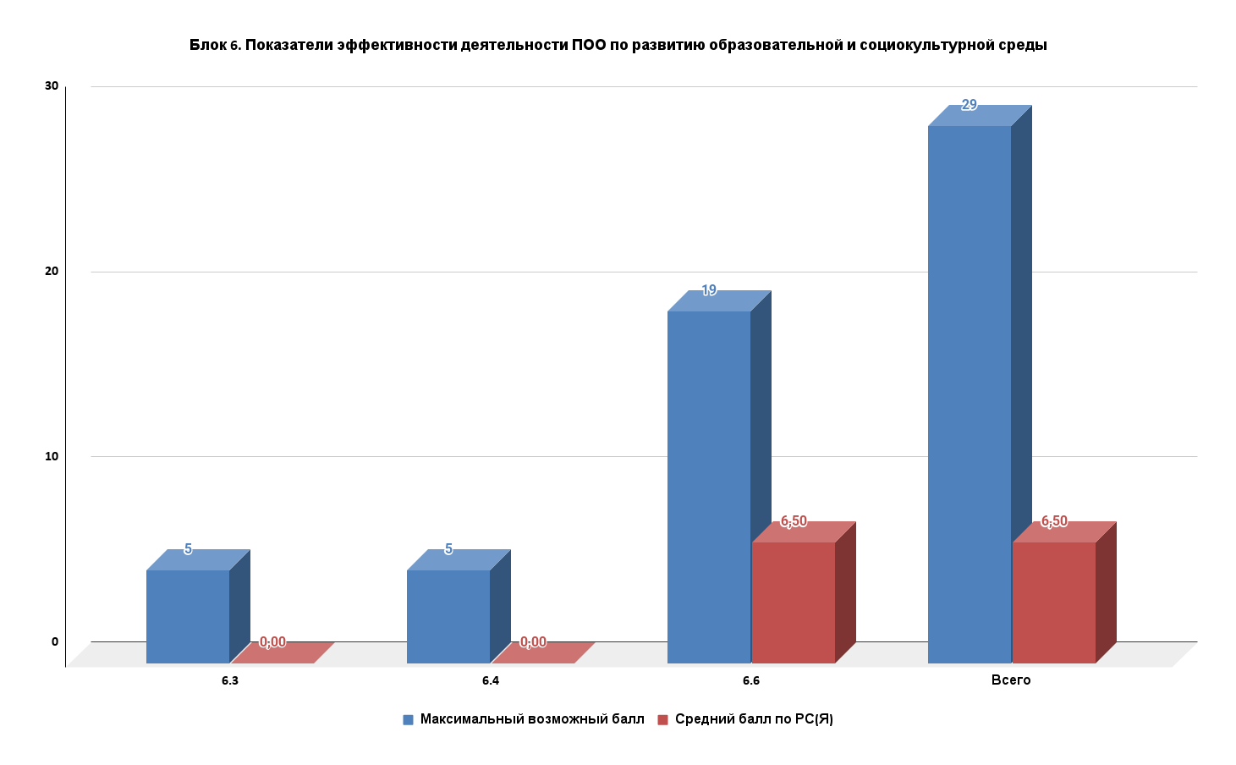
По итогам мониторинга IV квартала (октябрь – декабрь) 2021 года средний балл по республике составил 41,71 (29,0%) из 144 баллов. Самые высокие баллы набрали Алданский медицинский колледж - 75 (52,08%) баллов из 144 возможных, Якутский медицинский колледж – 69 (47,92%) баллов, Нерюнгринский медицинский колледж - 65 (45,14%) баллов, Региональный технический колледж в г. Мирном – 58 (40,28%), Якутский индустриально-педагогический колледж и Якутский коммунально-строительный колледж набрали по 53 (36,81%) балла.
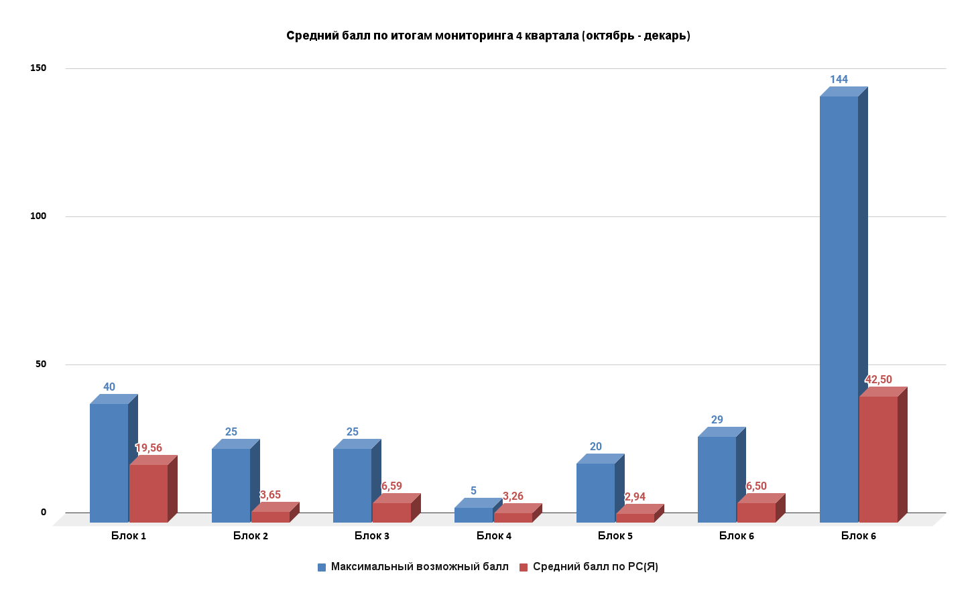
Мониторинг эффективности деятельности профессиональных образовательных организаций будет проводится с ежеквартальной периодичностью, результаты по итогам будут опубликованы в конце каждого квартала.

